实验题目：数字万用表设计实验

实验目的：掌握数字万用表的工作原理、组成和特性，掌握数字万用表的校准方法和使用方法，掌握分压及分流电路的连接和计算，了解整流滤波电路和过压过流保护电路的功用

实验原理：1、数字万用表具有高准确度和高分辨力，高输入阻抗，测速快，自动判别极性，数字式直读，自动调零，抗过载能力强等特性；
2、数字测量仪表的核心是模/数（A/D）转换、译码显示电路。其中A/D转换又可分为量化、编码两个步骤；
3、直流电压测量电路
2000V
数 字
电压表
1k
9k
90k
900k
9M
R₅
R₄
R₃
R₂
R₁
U_{i}
200mV
2V
200V
20V
IN+
IN－
如右图，可以扩展直流电压量程的测量，使用者可方便读出
测量结果；
4、直流电流测量电路
如下图，根据欧姆定律，用合适的取样电阻把待测电流转换
为相应的电压，再进行测量；
数 字
电压表
0.1
0.9
9
90
900
R₅
R₄
R₃
R₂
R₁
IN+
IN－
2A
200mA
20mA
2mA
200μA
D₁
D₂
I_{i}
U_{i}

A
交流电
压输入
直流电
压输出
图（８）AC-DC变换器原理简图
交流电
压校准

5、交流电压、电流测量电路
如右图，将交流改变成直流后再进行测量；
6、电阻测量电路
采用比例法测量。

实验仪器：
  - DM-Ⅰ数字万用表设计性实验仪 一台
  - 三位半或四位半数字万用表 一台

实验内容：1、直流电压
（1）组装直流数字电压表：使用电路单元：三位半数字表头，直流电压校准，直流电压电流，分压器1。按图接线，参考电压V_{REF}输入端接直流电压校准电位器。

（2）校准电压表头：用一只成品数字万用表（称为标准表）置于直流电压20V量程进行监测，调节直流电压电流单元电路中电位器，使之输出一150--200mV左右的校准电压，然后将标准表表笔（输入）与组装表表笔并联，均置于直流电压200mV挡，测量直流电压电流单元输出电压，调整“直流电压校准”旋钮使表头读数与标准表读数一致（允许误差±0.5mV）。

（3）绘制组装表的电压校准曲线：调节直流电压电流单元电路中电位器，使之分别输出、20mV、40mV、60mV、80mV、100mV、120mV、140mV、160mV、180mV的直流电压。将标准数字万用表表笔与组装表表笔（输入）并联，标准表、组装表均置于直流电压200mV挡，同时测量直流电压电流单元输出电压，列表记录之。并绘出组装表的电压校准曲线。
2、交流电压
（1）使用电路单元：三位半数字表头，直流电压校准交流电压校准（AC-DC变换器），分压器1，量程转换与测量输入。在上述200mV直流数字电压表头的基础上，增加交流-直流（AC-DC）变换器，制成交流数字电压表⑴并校准按图（13）接线，在200mV直流数字电压表头（已校准）前面接入AC-DC变换器，然后进行交流电压校准。

（2）交流电压校准：用标准表置于交流电压20V量程进行监测，接通交流电压电流单元电路，使之输出一150--200mV左右的交流电压。然后将标准表表笔与组装表表笔并联，均置于交流电压200mV挡，测量交流电压电流单元输出电压，调整“交流电压校准”旋钮使表头读数与标准表读数一致（允许误差±1.5mV）。

(3) 绘制组装表交流2V档的电压校准曲线：接通交流电压电流单元电路，使之分别输出0.2V、0.4V、0.6V、0.8V、1.0V、1.2V、1.4V、1.6V、1.8V的交流电压。将标准数字万用表表笔与组装表表笔（输入）并联，标准表、组装表均置于交流电压2V挡，同时测量交流电压电流单元输出电压，列表记录之。并绘出组装表交流2V档的电压校准曲线。

实验数据：
直流（单位：mV）
标准 | 20.01 | 40.32 | 60.24 | 80.13 | 100.33 | 119.80 | 140.36 | 160.32 | 180.19
表头 | 19.9 | 40.2 | 60.2 | 80.1 | 100.3 | 119.7 | 140.3 | 160.2 | 180.1
交流（单位：V）
标准 | 0.2064 | 0.3947 | 0.5992 | 0.8094 | 1.0026 | 1.1983 | 1.4051 | 1.6013 | 1.7959
表头 | 0.305 | 0.437 | 0.615 | 0.817 | 1.004 | 1.203 | 1.406 | 1.603 | 1.795
表一：实验数据

数据处理：
计算各组数据标准表与表头数据之差
直流（单位：mV）
差值 | 0.11 | 0.12 | 0.04 | 0.03 | 0.03 | 0.1 | 0.06 | 0.1 | 0.09
交流（单位：V）
差值 | -0.0986 | -0.042 | -0.0158 | -0.0076 | -0.0014 | -0.0047 | -0.0009 | -0.0017 | 0.0009

根据上表绘制校准曲线：
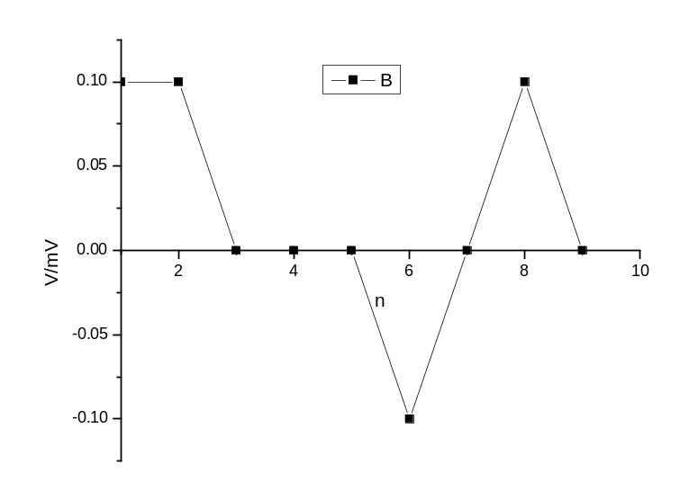图四：直流电压表校准曲线
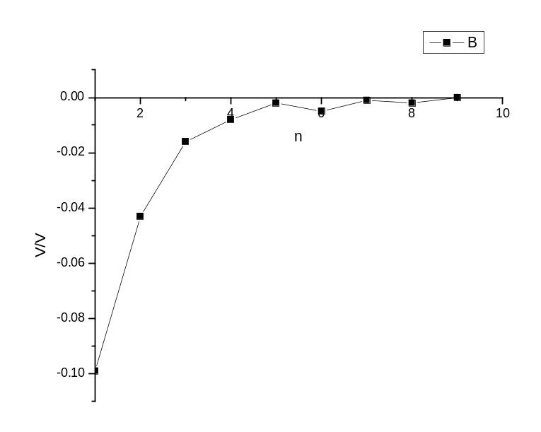图五：交流电压表校准曲线

实验小结：
1、实验中线路比较复杂，应该注意线路的正确性，确认后再通电，防止短路等情况；
2、根据实验结果来看，直流电压明显交流电压更容易精确校准。

